**Communications Biology: 浮丝藻水华促进抗性基因传播转移**

**蓝藻水华影响水生生态系统中抗生素抗性基因多样性**

**Cyanobacterial blooms contribute to the diversity of antibiotic-resistance genes in aquatic ecosystems**

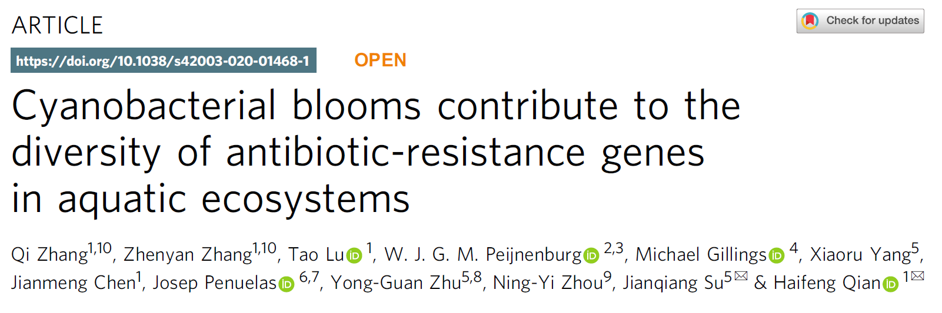

Article，2020-12-04

**Communications Biology [IF: ]**

DOI：https://doi.org/10.1038/s42003-020-01468-1

原文链接：https://www.nature.com/articles/s42003-020-01468-1

第一作者：Qi Zhang (张琦)；Zhenyan Zhang (张振炎)

通讯作者：Haifeng Qian (钱海丰)；Jianqiang Su (苏建强)

合作作者：Tao Lu (陆涛)；W. J. G. M. Peijnenburg；Michael Gillings；Xiaoru Yang (杨小茹)；Jianmeng Chen (陈建孟)；Josep Penuelas；Yong-Guan Zhu (朱永官)；Ning-Yi Zhou (周宁一)

主要单位：

浙江工业大学 (College of Environment, Zhejiang University of Technology, 310032 Hangzhou, People’s Republic of China)

中国科学院城市环境研究所(Key Laboratory of Urban Environment and Health, Institute of Urban Environment, Chinese Academy of Sciences, 361021 Xiamen, People’s Republic of China)

**摘要**

**Abstract**

蓝藻水华是直接威胁人类健康和农作物安全的全球性生态问题，改变水生微生物组成，后者可以驱动抗性基因的选择。但是蓝藻水华对抗生素抗性基因(ARG)的传播富集及人类健康的影响仍然知之甚少。本文研究了太湖蓝藻水华对ARG组成的影响。**浮丝藻水华期间，总ARG的数量和相对丰度明显增加，同时相比于微囊藻水华期或非水华期致病菌相对丰度更高**。“微宇宙”实验将来自于城市河流和西湖的水样与铜绿微囊藻、阿氏浮丝藻共培养，结果显示**阿氏浮丝藻由于藻际能为细菌的定殖和生长提供更优的微环境，显著提高水体中细菌群落的丰富度。同时耐抗生素细菌在阿氏浮丝藻共培养体系中处于有利地位，增加了ARG出现和传播的几率。**这些结果表明，蓝藻水华是淡水中ARG扩散和富集的关键驱动因素之一，为ARG和耐药菌的生态进化以及更全面的水质评价和管理提供了参考。

**引言**

**Introduction**

集约化农业背景下营养输入增加所造成的水体富营养化会导致蓝藻水华的爆发，特别是在高温季节。据估计，全球30-40%的湖泊与水库有蓝藻水华报道，而我国近80%的自然水体存在富营养化。蓝藻水华会降低水质，对水生生态系统的功能造成不利影响，从而改变细菌群落结构，破坏人类健康和娱乐活动场地。蓝藻水华能招募独特的微生物群落，该过程同时由随机性和确定性(包括竞争、互利共生和物质交换等)因素控制。

抗生素耐药性是全球最紧迫的公共卫生问题之一。抗生素抗性基因(ARG)被认为是一种新兴的环境污染物，普遍存在于多个水环境中，如地表水、饮用水、污水和天然水，并且可以通过大量的移动遗传元件(MGE)在耐抗生素细菌(ARB)和非耐抗生素细菌之间转移。人类活动如生活污水的排放、粪便有机肥的使用后进入水体，使得淡水生态系统成为ARG的重要储存库。有证据表明ARB携带的ARG正从环境向人体微生物转移，人类也可通过直接接触自然水体感染ARB，包括饮用水和游泳。研究表明，细菌群落的变化是自然水体中ARG组成变化的关键驱动因素。而由于细菌群落的结构和组成受到蓝藻水华的影响，ARG组成也有可能随之变化。然而，就目前而言，ARG组成对蓝藻水华的响应仍然未知。

本研究首先对不同阶段(微囊藻水华期、浮丝藻水华期以及非水华期)太湖梅梁湾水样进行了16S rRNA gene、ITS测序和高通量qPCR以说明蓝藻水华在自然水生生态系统中对微生物群落以及ARG组成的影响，并在实验室中利用自然水体(取自城市河流与西湖)与微囊藻、浮丝藻共培养体系进一步验证结果。

通过野外调查和实验室验证，本研究的目标是(1) 监测太湖不同蓝藻水华期ARG丰度的变化；(2) 揭示生物和非生物因素对自然水体中ARG出现和传播的影响；(3)探讨不同蓝藻主导的水华是否介导了不同的自然水体抗性组。为更好管理水生生态系统中ARG的出现和传播，理解ARG、微生物群落组成和蓝藻水华之间的强相互作用意义重大。

**结果**

**Result**

**太湖中不同蓝藻水华阶段的微生物群落组成与抗生素抗性基因的多样性**

**Bacterial communities and ARGs at different stages of cyanobacterial blooms**

通过16S rRNA高通量测序分析，发现不同水华期的微生物组成差异明显（图1a）。同时观察到在七月与八月的水华期分别由微囊藻和浮丝藻两种不同的蓝藻主导。利用高通量PCR技术，从所有水体样本中共检测到122个ARG和9个MGE（图1b-c）。 浮丝藻水华期检测到的ARG个数和丰度最高远大于微囊藻水华期和非水华期（图1d）。

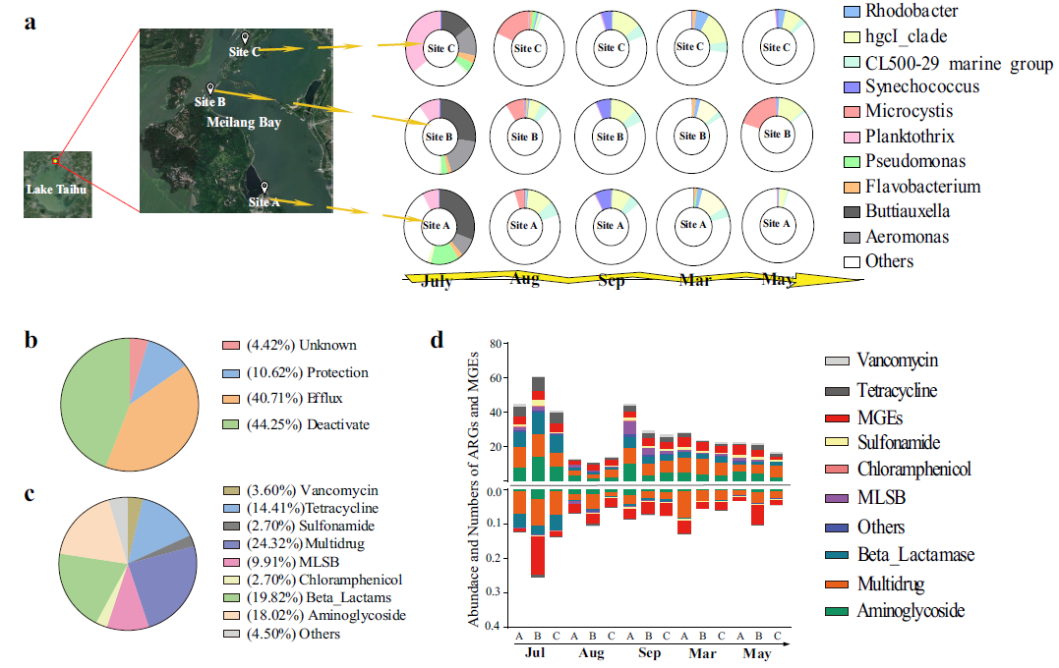

**图1太湖蓝藻水华不同时期细菌和ARGs组成。**3个采样点的卫星图(由谷歌地图生成)以及每个采样月和采样点细菌群落属水平Top10组成(a)。基于抗生素耐药机制(b)以及耐药对象(c)的ARG分类。太湖蓝藻水华不同时期ARGs与MGEs相对丰度和数量。

**太湖中抗性群落、微生物群落组成与移动元件（MGEs）三者的相关性**

**Relationships among the Lake Taihu ARGs, MGEs and microbial communities.**

与此同时，RDA与共现网络分析表明相对丰度较高的物种（属水平）以及MGEs与抗性基因的相对丰度显著相关，并且与抗性基因相关性较强的物种大部分都是属于潜在的致病菌（图a&c）。相比较微生物群落，不同水华期中抗性群落的相似度更高，说明抗性群落在水体中具有更高的稳定性（图b）。

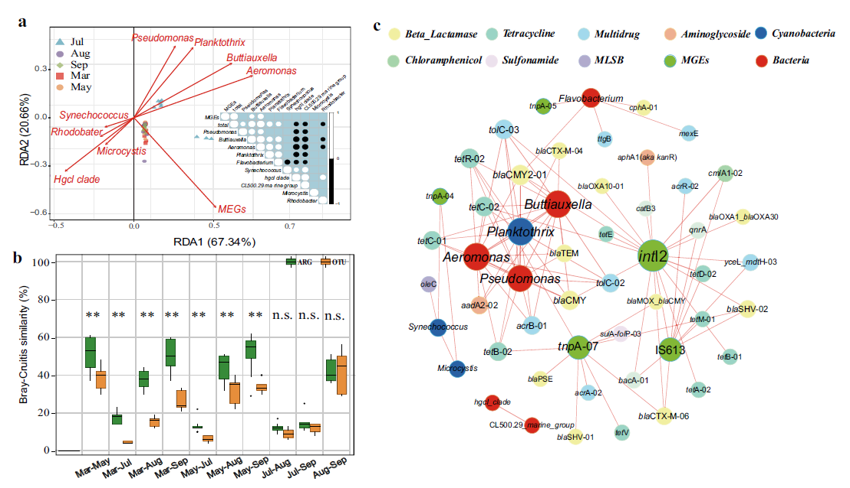

**图2 太湖ARGs与细菌群落关系。**使用RDA分析来确定ARGs、细菌、蓝藻和MGEs丰度之间的相关性 (a)。各采样月间细菌群落和ARG组成的Bray - Curtis相似性(b)。网络分析确定ARGs、MGEs和细菌(Top10属)之间具有显著相关性的共现模式(c)。

**构建微宇宙共培养体系验证不同蓝藻与抗性基因的关系**

**Verification of the relationship between ARGs and cyanobacteria in a coculture.**

通过构建水生微宇宙系统（城市河流水和西湖水）分别与铜绿微囊藻和阿氏浮丝藻共培养，结果显示，不同蓝藻共培养体系中的抗性基因多样性与丰富度呈现显著差异（图3 a&b），同时，浮丝藻的添加确实增加了水体中抗生素抗性基因的个数与丰度（图3 c-h），这与之前的太湖野外监测数据相同**。**此外，通过相关性分析表明细菌群落（OTU）与抗性基因群落显著相关（图4 c），并且，与抗性基因显著相关的细菌（属水平）在浮丝藻共培养体系中明显富集（图4 d&e）。

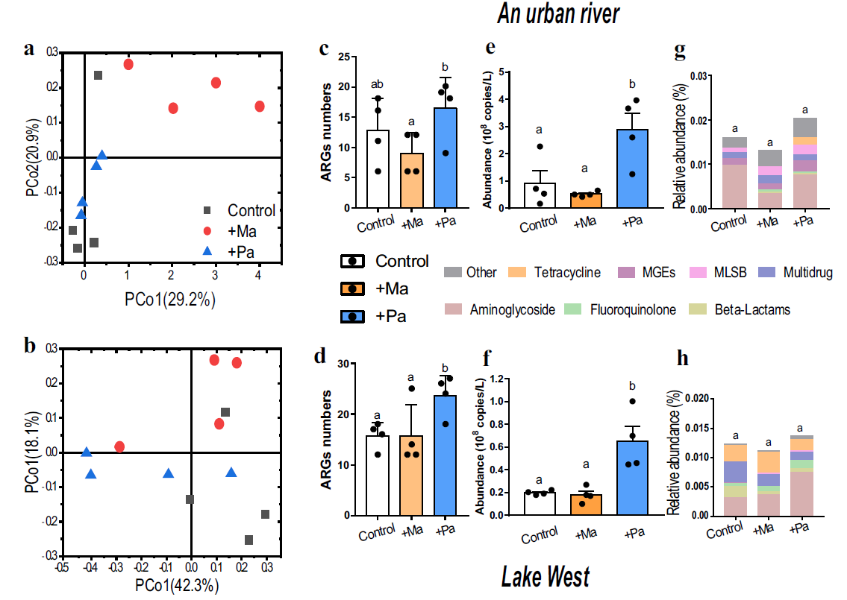

**图3 不同共培养体系中ARGs的组成及多样性 (在西湖、城市河流水样中加入铜绿微囊藻(+Ma)、阿氏浮丝藻(+Pa))。**使用Bray - Curtis 距离对城市河流(a)和西湖(b)的ARG群落组成进行主坐标分析。城市河流(c)和西湖(d)组成共培养体系中检测到的ARGs数量。城市河流(e)和西湖(f)共培养体系中总ARGs绝对定量以及各类ARGs相对丰度 (g, h)。

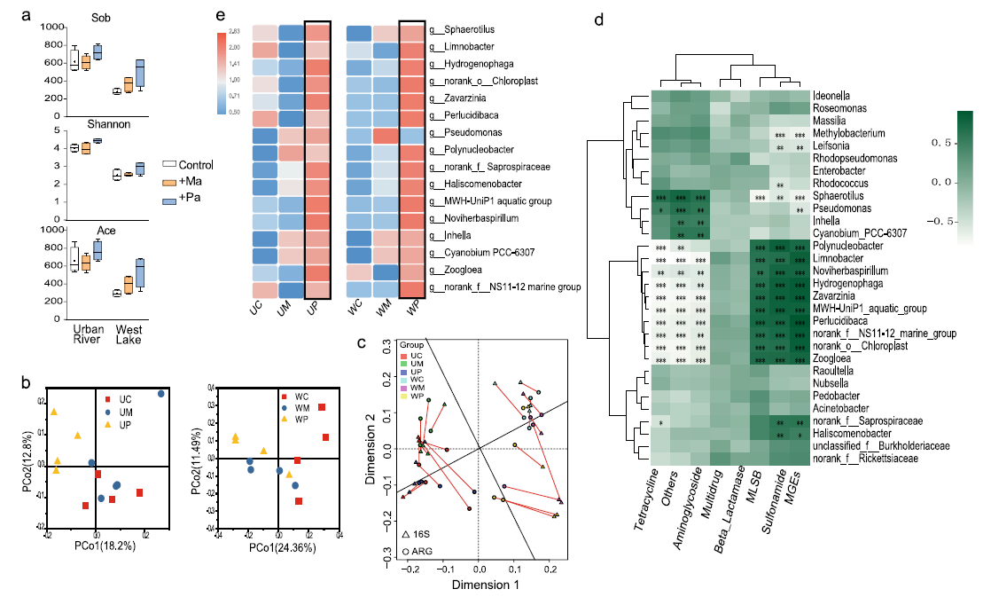

**图4 细菌群落多样性及ARG丰度与细菌群落的相关性。**共培养体系中细菌群落的Alpha多样性(Sob、Shannon和Ace指数)(a)。城市河流和西部湖泊共培养体系细菌群落基于加权Unifrac距离的主坐标分析(b)。通过Procrustes和Mantel分析确定ARG丰度和细菌群落之间的相关性(c)。ARGs与细菌(属水平Top30)之间的相关性(d)以及ARGs显著相关菌在各组中的丰度(e)。

**讨论**

**Discussion**

本研究结合野外监测与室内模拟验证实验发现并验证了浮丝藻水华期驱动淡水水体抗生素抗性基因的多样性的改变。在蓝藻水华期间，抗性基因群落的丰度特征明显不同，并且生物过程对于促进了抗性群落多样性的这些变化占据主导地位；

蓝藻水华增加了微生物之间的相互作用，从而可能影响了抗性群落的组成；蓝藻通过分泌特定的化学物质影响了抗生素抗性细菌的丰度和多样性，并同时为抗生素抗性细菌提供了巨大的生存空间。本研究结果对于确定全球淡水湖泊的生态风险非常有用，并为评估和管理水质提供参考。

**参考文献**

Qi Zhang, Zhenyan Zhang, Tao Lu, W.J.G.M. Peijnenburg, Michael Gillings, Xiaoru Yang, Jianmeng Chen, Josep Penuelas, Yong-Guan Zhu, Ning-Yi Zhou, Jian-Qiang Su & Haifeng Qian (**2020**). Cyanobacterial blooms contribute to the diversity of antibiotic-resistance genes in aquatic ecosystems. ***Communications biology***, 3, 737.

**通讯作者简介**



钱海丰，浙江工业大学环境学院教授、博士生导师。主要从事环境毒理学与环境生态学研究。应用目前主流的分子生物学手段并结合组学概念，从基因、蛋白、个体及群落结构等多层次、系统性分析：1）农药等污染物对植物的毒理，及其与土壤微生物之间的响应机制，了解胁迫环境下根际微生物群反馈调控植物生长发育的作用网络，阐述污染物-植物-环境微生物的三极关系；2）研究蓝藻水华诱发的水生态风险、水华蓝藻与水体微生物间的相互作用及信号传导途径，以及农药、抗生素等污染物对水生微生物群落结构和功能的安全评估。研究成果在ISME J, Microbiome, Appl Environ Microbio, Environ Sci Technol等发表SCI 论文100 余篇。